國立臺中教育大學學雜各費繳費須知

壹、本校為響應節能減紙政策，各項學雜費用皆不再郵寄紙本繳費單，請同學們於繳費期間自行至學校首頁「學生」/「校園資訊系統」查詢或下載繳費單及銷帳編號(轉帳帳號)後，以信用卡(含線上、語音)、網路銀行、或網路ATM轉帳繳費及台灣pay行動支付；或列印繳費單至臺灣銀行各分行、郵局、超商臨櫃繳費；超商可使用現金、悠遊卡及悠遊付、icash卡、街口支付及LINE PAY MONEY。繳費證明亦由「校園資訊系統」查詢。
貳、繳費單查詢及列印之步驟：
請至學校首頁/學生/校園資訊系統學生專用通道一、二/使用者登入。
一、登入身份：學生者，請輸入帳號、密碼/學生資訊系統/基本資料/繳費單下載/下載繳費單。
二、登入身份：家長者，請輸入學生的學號、身份證/家長資訊系統/學雜費繳費單下載。
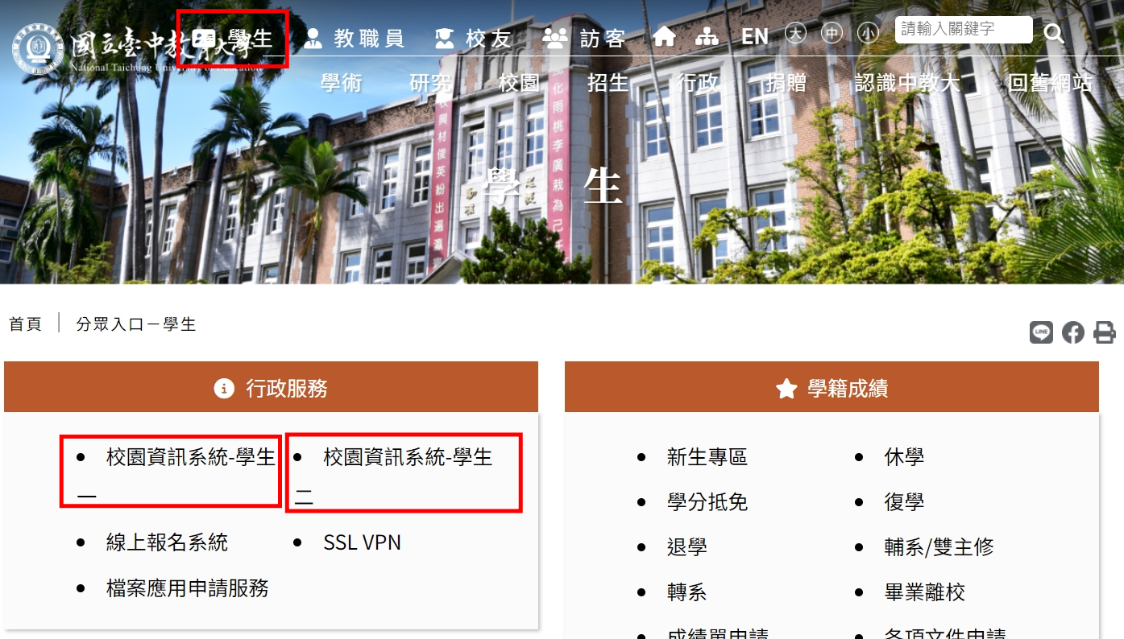

家長操作步驟一： 學生操作步驟一：
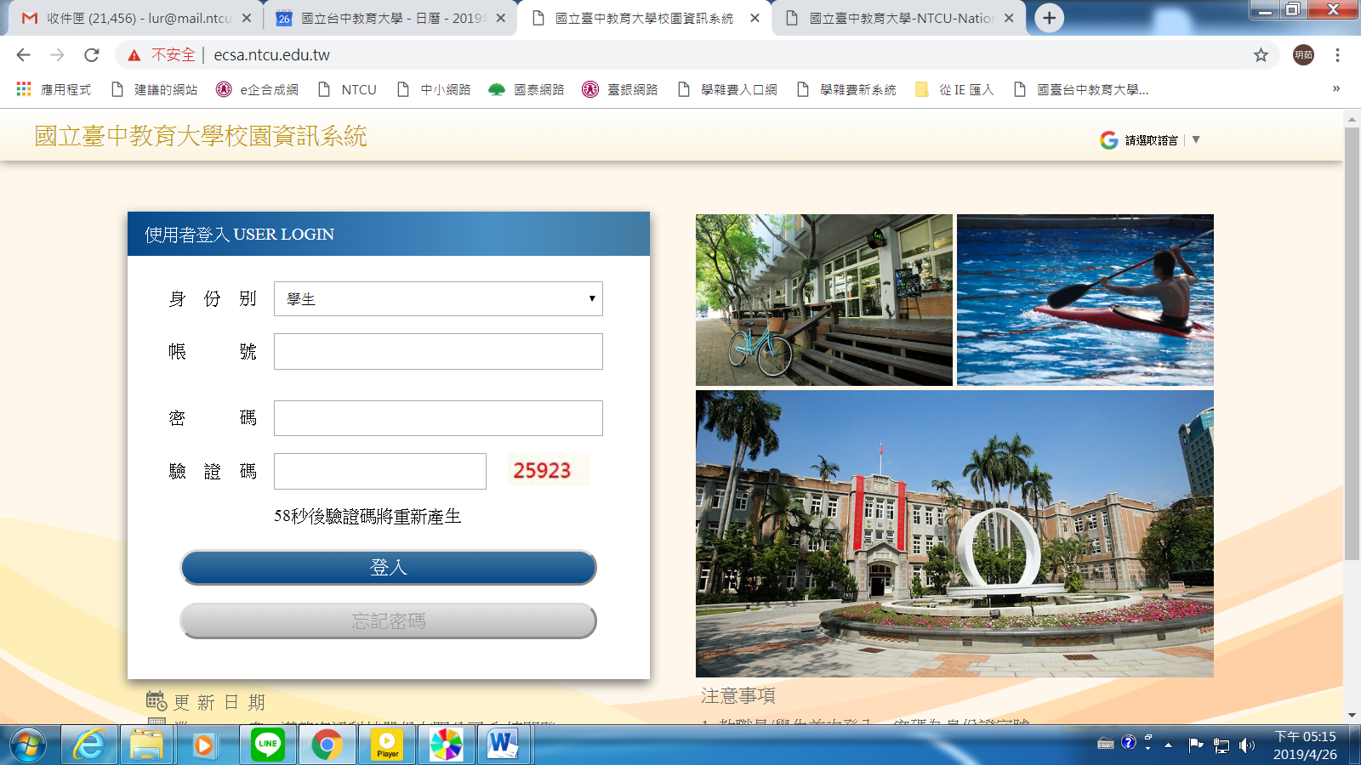
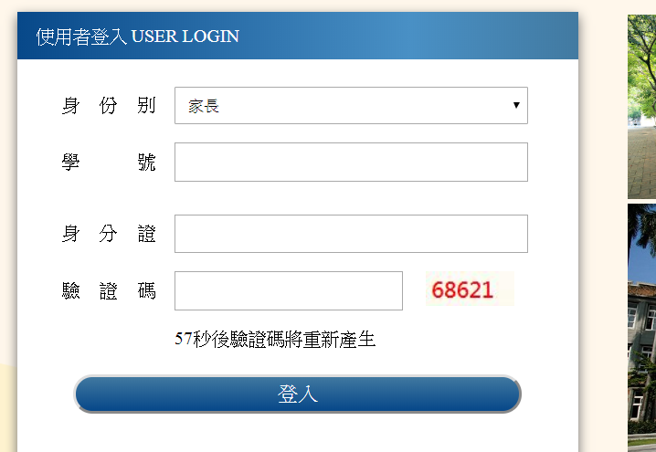
因繳費單檔案為PDF檔，電腦內請裝有Adobe Reader軟體。
家長操作步驟二： 學生操作步驟二：
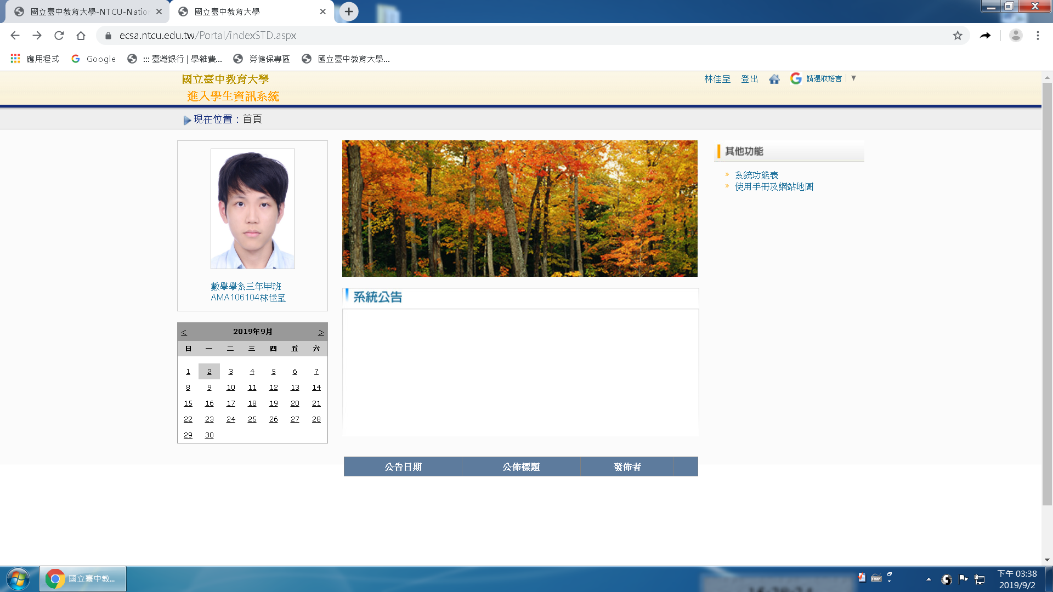
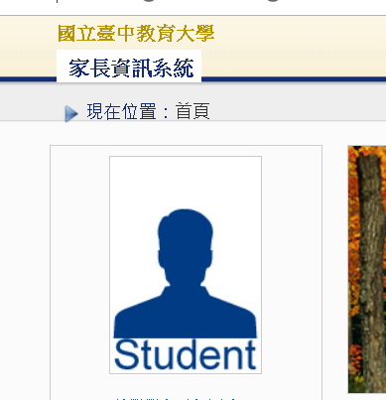
點此進入

家長操作步驟三： 學生操作步驟三：
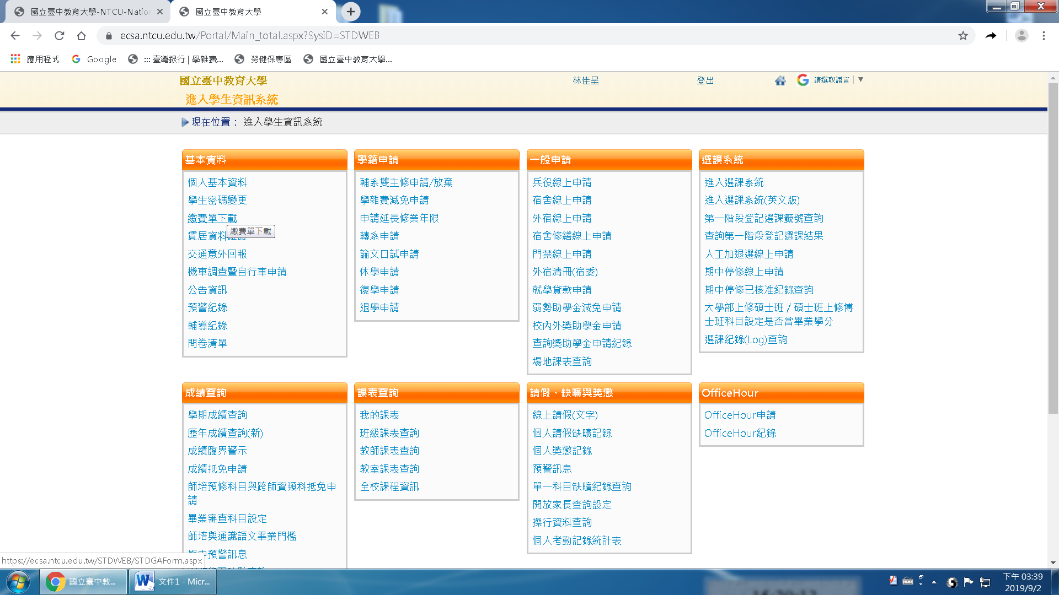
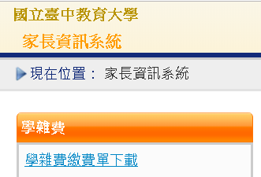

家長操作步驟四： 學生操作步驟四：
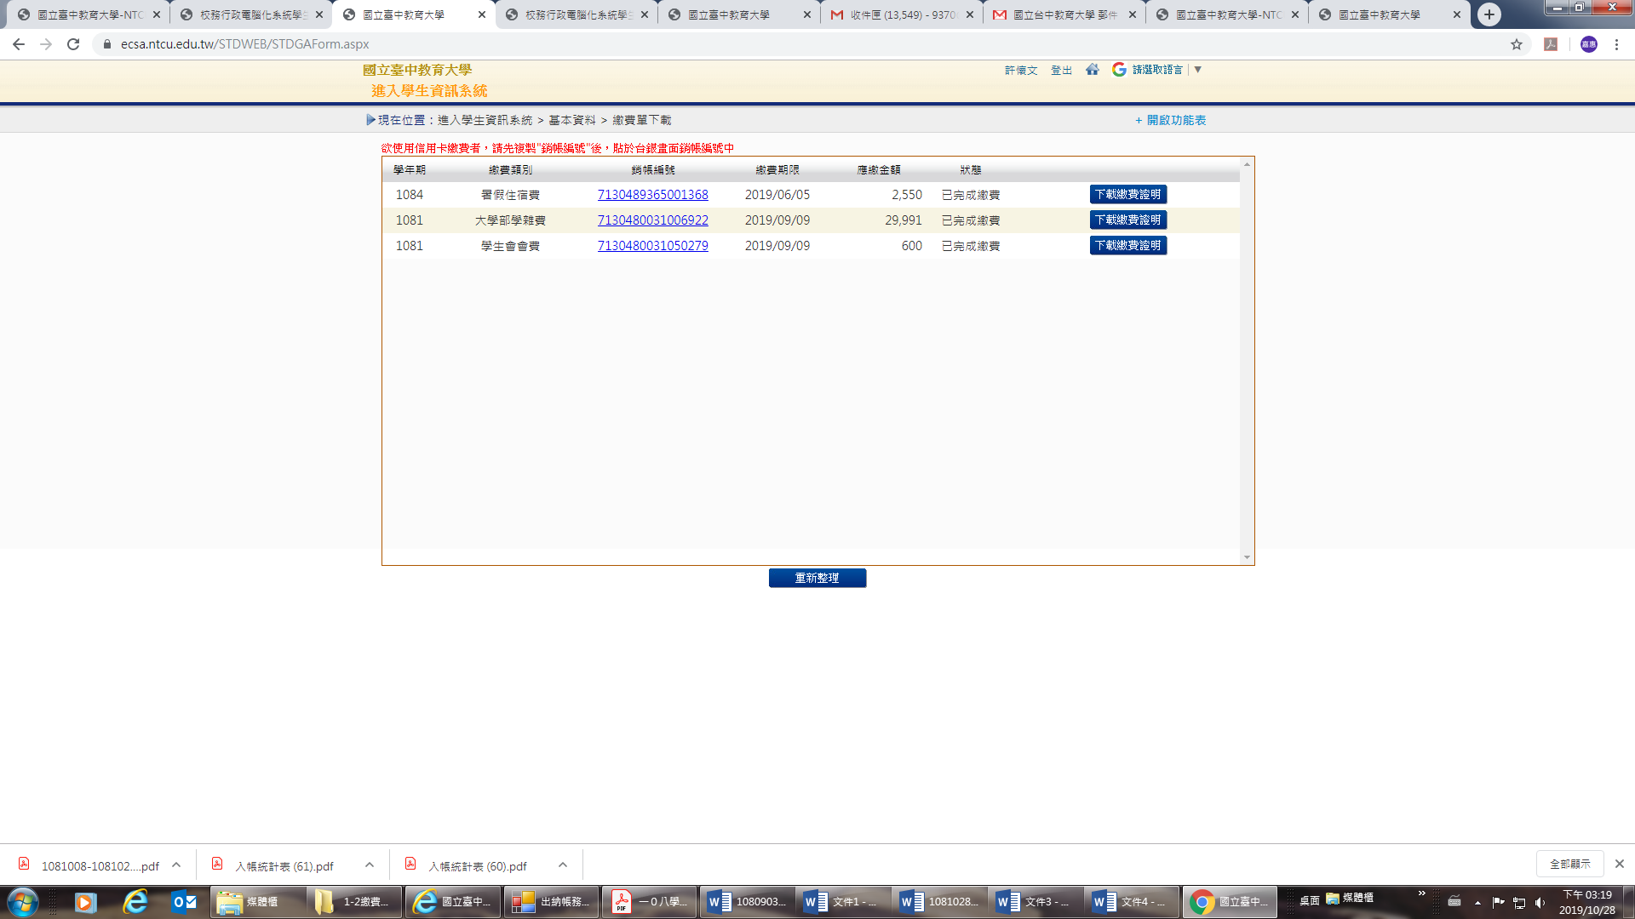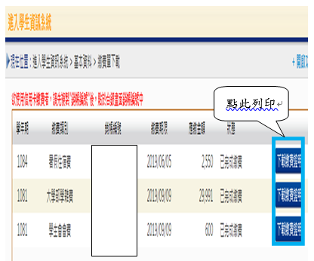
點此列印

參、繳費證明
一、台灣pay、臨櫃及ATM繳費，隔天可下載繳費證明。
二、信用卡繳費完畢後，約第3個工作天即可下載繳費證明。
三、超商約第8個工作天即可下載繳費證明。

肆、繳費方式
一、超商繳費：請持繳費單至四大超商(全家、統一、OK、萊爾富便利商店)可使用現金、悠遊卡及悠遊付、icash卡、街口支付及LINE PAY MONEY繳費。(現金需自付手續費10元，LINE PAY MONEY繳費手績費6元，上限40,000元)
二、臨櫃繳費：請持繳費單至「臺灣銀行」或「郵局」全省各地分行櫃台繳費。(臺灣銀行免手續費、郵局需自付手續費15元)
三、ATM繳費：
1.利用各行庫自動櫃員機、網路銀行或網路ATM繳費：請選擇「繳費」，轉入行請點選：臺灣銀行(代號004)、輸入16碼銷帳編號、轉入應繳金額。(手續費依各銀行規定)
2.透過台灣銀行網路銀行繳納免手續費，持他行金融卡用台銀網路ATM點選「轉繳稅費卡款」 (需自付手續費10元) 。
四、信用卡繳費：
1.在家長資訊系統或學生資訊系統/繳費單下載/複製該筆銷帳編號→點選【信用卡繳費】按鈕→進入臺灣銀行學雜費入口網→輸入發卡銀行、貼上並核對銷帳編號（請再自行核對銷帳編號是否正確）→填入持卡人身分證字號→登入繳費並列印交易成功畫面以利查詢。(信用卡繳學雜費不收手續費，分期付款除外)。
2.信用卡語音繳費請撥02-27608818(如欲分期請洽發卡行) →按1→學校代碼:8814600014#→銷帳編號#→依語音指示完成繳費。
3.「交易成功」後，約第3個工作天後至校園資訊系統列印繳費證明。
五、台灣pay行動支付繳費
請使用台灣PAY APP，掃描繳費單上QR code，核對銷帳編號及金額，進行繳費。

※ATM繳費約需3個工作天銷帳，超商、郵局及信用卡則需8個工作天銷帳。請自行估算繳費入帳時間。
六、就學貸款相關事項請至本校學務處課外活動指導組網頁https://saactivity.ntcu.edu.tw/front/Downloads/12/archive.php?ID=b43e3a592b142be8d61b09837b0961ae )查詢。
(課指組電話04-22183118)
七、繳費單內容如有疑問請電洽以下負責單位：
1.學雜費─教務處註冊組，電話：04-22183135。
2.鍵盤維護費、學分費─教務處課務組，電話：04-22183140。
3.教育學程或實習學分費─師培處，電話：04-22183233(學程學分)、
04-22183236(實習學分)。
4.住宿費─學務處生輔組，電話：04-22183168 (暑期住宿費)、
04-22183167 (學期、候補住宿費)。
5.學生平安保險費─學務處衛保組，電話：04-22183175。
6.學生會會費─學務處課指組，電話：04-22183155。
7.僑外生健保費─學務處生輔組，電話：04-22183159。
8.宿網費─計網中心，電話：04-22183273。
9.繳費單製作、入帳及銷號─總務處出納組，電話：04-22183187。

